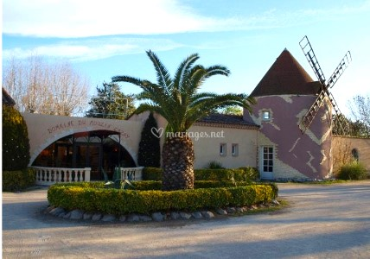

**MOULIN GAZAY**

à Nîmes route d’Arles

avenue Pierre Mendès France

1973

CERCLE TAURIN NÎMOIS

JEUDI 4 Octobre 2018 à 19H

**au Moulin Gazay**

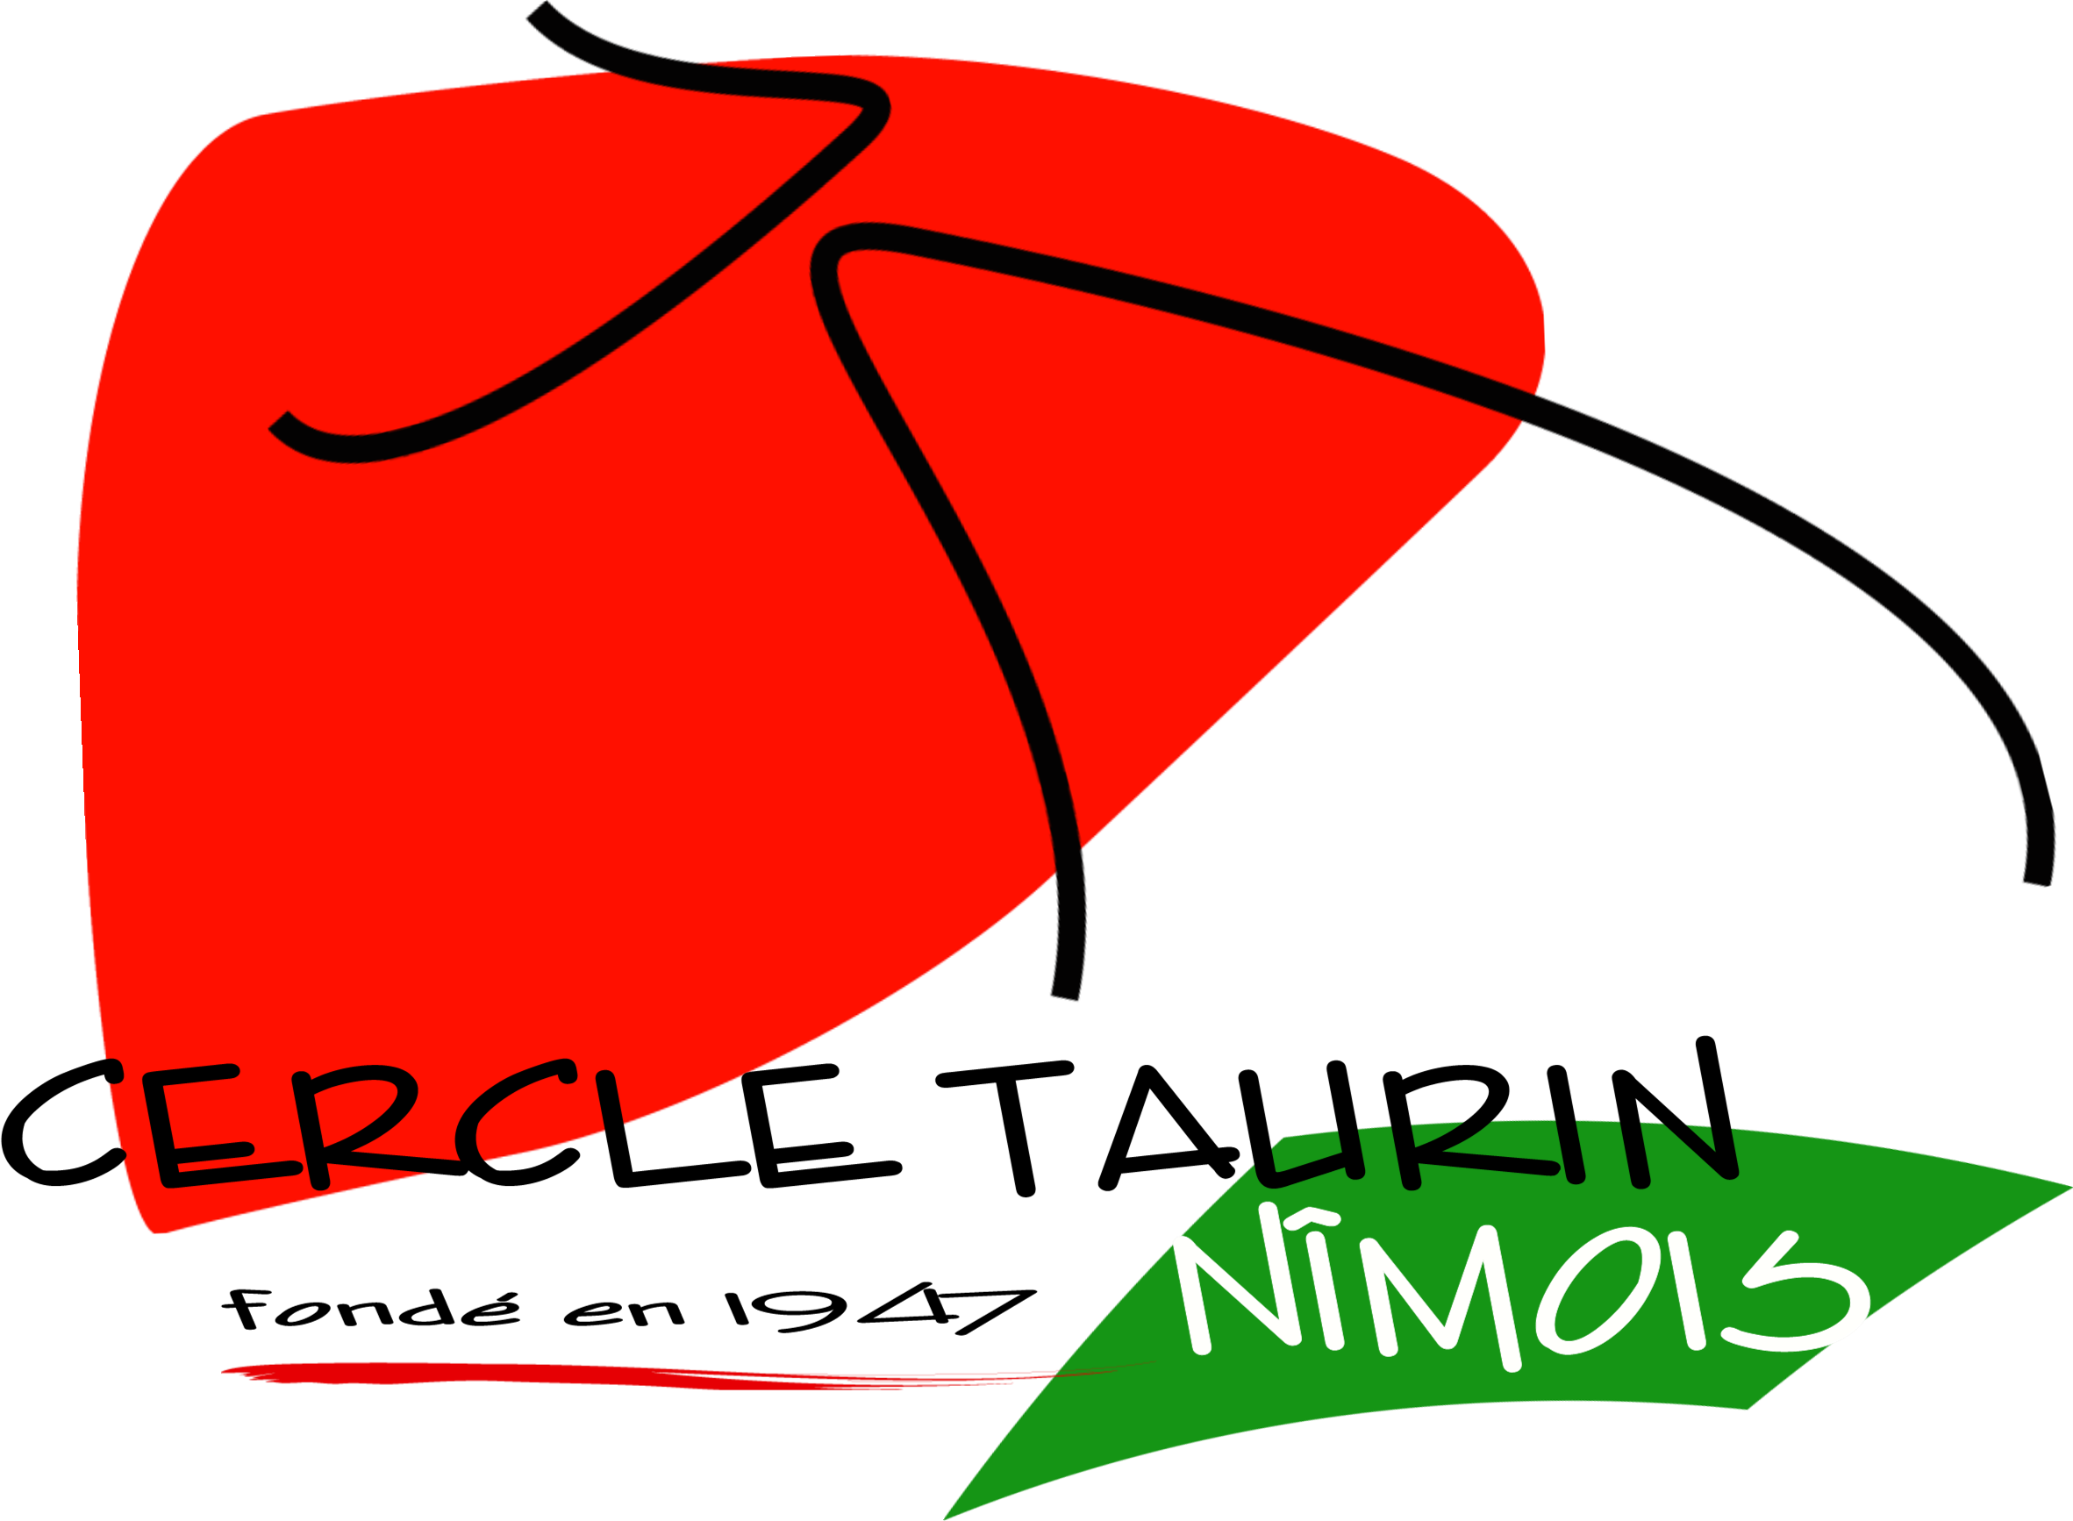

Soirée 23

€

sur réservation

*cercletaurin.nimois@gmail.com*

*«*

BRAVE

*»*

***ou pourquoi le toro bravo***

***n’est pas un brave taureau***

***LE MANEJO***

***par Jean-Marie Raymond***

***un ganadero français en terre andalouse***

**Le quotidien de l’animal au campo**

**La gestion des ressources naturelles**

**dédiée à la santé du bétail et son**

**développement**

**le comportement du ganadero**

**précède celui du toro**

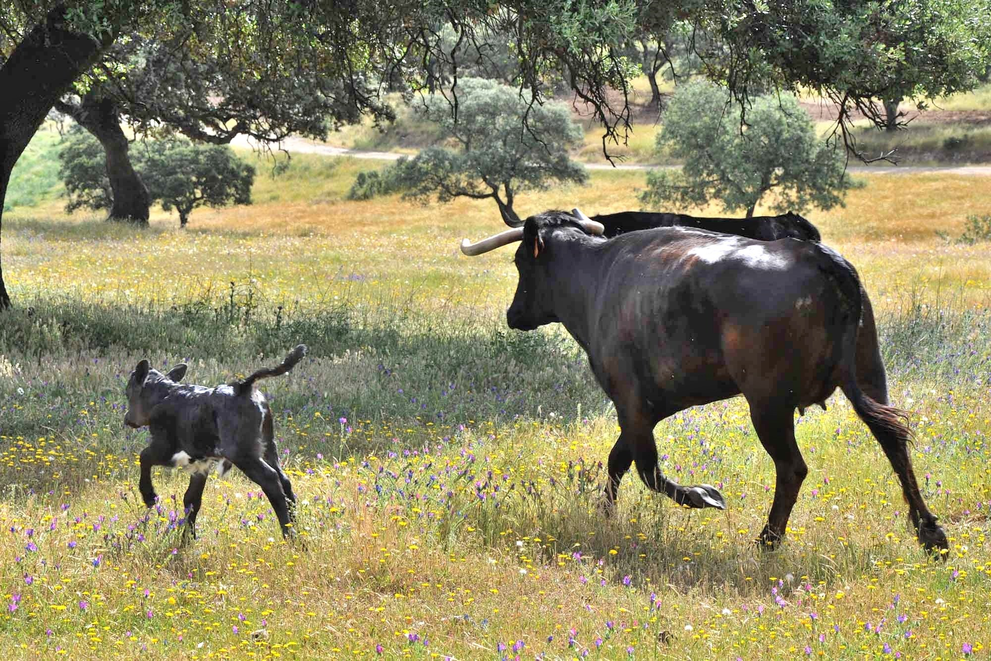

**cocktail après la conférence**

***CONFÉRENCE D’OUVERTURE***

